UNIVERSIDAD SANTO TOMÁS · SECCIONAL BUCARAMANGA
Facultad de Ingeniería Mecatrónica
Electiva IV – Deep Computer Vision · Taller 3 – 3.er corte

GEOTRAZA
Cartografía automatizada mediante segmentación panóptica
de imágenes satelitales con Mask2Former y EfficientPS
Integrantes
Natalia Serrano Ardila
Dariana Andrea Torrecilla
Docente
Ing. Carlos Daniel Pimentel Díaz, M.Sc.
Repositorio: https://github.com/nataliaserranoardila-max/GEOTRAZA2
Bucaramanga, noviembre de 2026

Contenido

1. Introducción y objetivo
Objetivo general. Implementar modelos de segmentación panóptica aplicados a imágenes satelitales, evaluar su desempeño frente al ground truth y desplegar los resultados en una aplicación web interactiva que permita visualizar las predicciones sobre nuevas imágenes.
Se entrenaron dos arquitecturas, Mask2Former (basada en transformers) y EfficientPS (convolucional), para identificar cuatro regiones en imágenes satelitales RGB: Área Caminable, Área Construida, Zona Verde y Carretera. Ambas se evaluaron con IoU, mAP, F1 y precisión (además de recall y PQ) y se integraron en la aplicación web GEOTRAZA, donde el usuario carga una imagen y compara los dos modelos en tiempo real.
Resumen de resultados (conjunto de prueba, 15 imágenes). Con el protocolo de evaluación principal (sección 5.2), los dos modelos superan los mínimos de IoU ≥ 0.70 y F1 ≥ 0.80; ninguno alcanza mAP ≥ 0.50. La mejor configuración es Mask2Former con TTA: IoU 0.763, F1 0.858, mAP 0.274 y PQ 0.506.
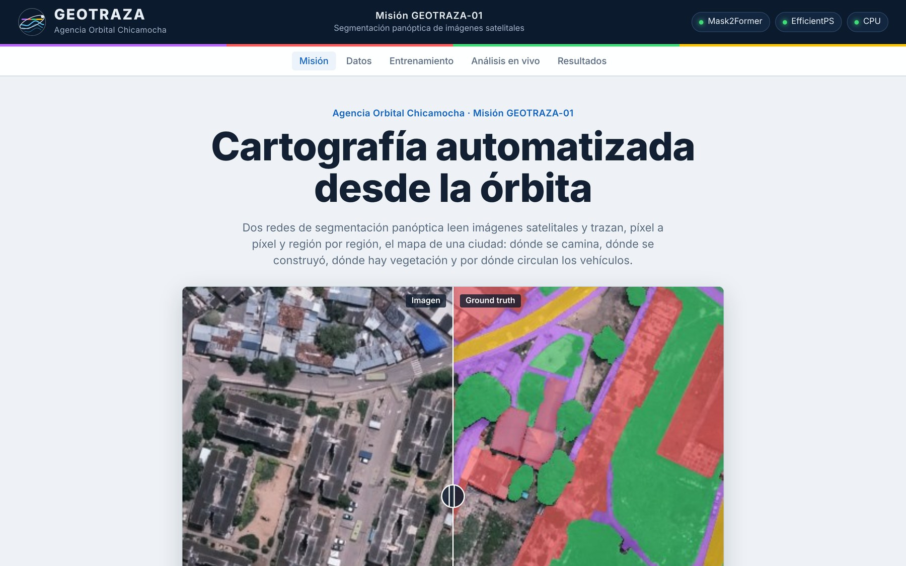
Figura 1. Portada de la aplicación web GEOTRAZA con la comparación imagen / ground truth.

2. Repositorio y entregables
Todo el código, los resultados y las instrucciones están en el repositorio: https://github.com/nataliaserranoardila-max/GEOTRAZA2.
Tabla 1. Entregables solicitados y su ubicación.
Entregable | Ubicación en el repositorio
Carpeta data/ | data/dataset.py (carga, preprocesamiento, aumento) · data/prepare_data.py (división y estadísticas)
Carpeta models/ | mask2former_model.py · efficientps.py · postprocess.py · predictor.py
main.py | Servidor de la aplicación web (FastAPI)
Archivos HTML y CSS | templates/index.html · static/css/style.css · static/js/app.js
requirements.txt | Dependencias del PC (requirements-colab.txt para Colab)
README | Preparación de datos, cómo entrenar, cómo ejecutar en tiempo real y cómo reproducir métricas
Pesos del mejor modelo (.pt) | mask2former_best.pt y efficientps_best.pt (publicados como Release del repositorio)
Pipeline de entrenamiento | notebooks/Entrenamiento_Colab_CARTO1.ipynb · train.py · evaluate.py · tune_postprocess.py
Evidencias | outputs/ (curvas, matrices de confusión, tablas, ejemplos) · outputs/capturas/ (aplicación)

Ejecución en tiempo real. En Windows: doble clic en instalar.bat (una vez) e iniciar.bat; la aplicación abre en http://127.0.0.1:8000. Reproducir métricas: evaluar.bat, o python evaluate.py --weights models/weights/mask2former_best.pt --mode tta. El despliegue es local, como permite el enunciado.
Video de demostración: [enlace al video de demostración]

3. Dataset y preprocesamiento

3.1 Descripción del dataset
Se usó el dataset de Kaggle Reto 1 · Cartografía Automatizada: 100 recortes RGB de 500 × 500 píxeles con su ground truth y 80 recortes adicionales sin etiqueta. Cada ground truth es un arreglo de 500 × 500 × 4: una máscara binaria por clase.
Tabla 2. Cifras del dataset.
Característica | Valor
Imágenes con ground truth | 100 (500 × 500 px, RGB)
Imágenes adicionales sin etiqueta | 80 (solo para inferencia en la app)
División entrenamiento / validación / prueba | 70 / 15 / 15 (semilla 42, data/splits.json)
Píxeles sin anotar (promedio) | 12.9 %
Píxeles con dos o más etiquetas | 1.8 %
Instancias promedio por imagen | Área Construida 14.6 · Zona Verde 9.0

Tabla 3. Distribución de píxeles por clase en las 100 imágenes.
Clase | Fracción de píxeles | Tipo panóptico
Área Construida | 51.1 % | thing (instancias)
Zona Verde | 14.2 % | thing (instancias)
Carretera | 13.7 % | stuff (región)
Área Caminable | 8.2 % | stuff (región)
Fondo (sin anotar) | 12.9 % | stuff (región)

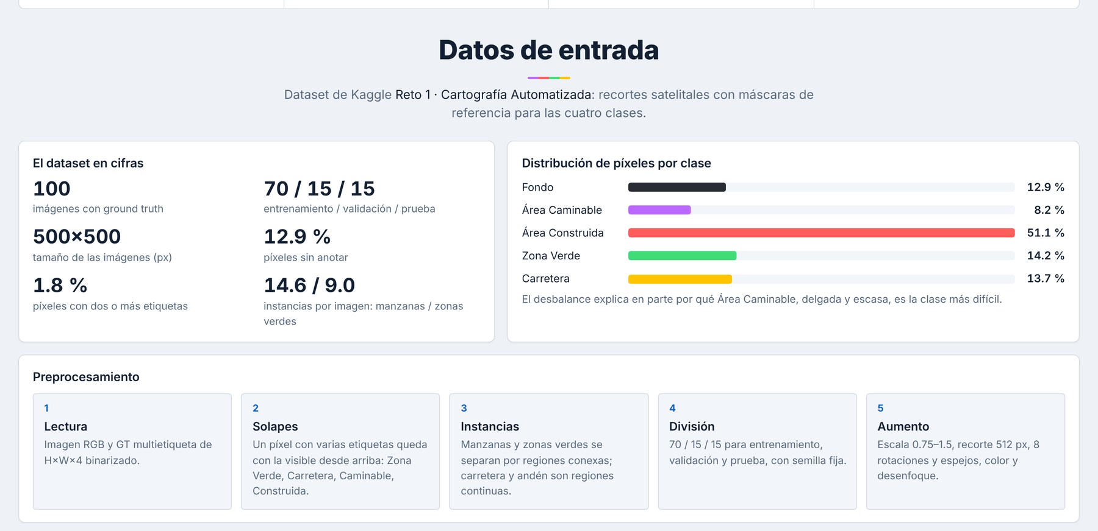
Figura 2. Sección «Datos» de la aplicación: cifras, distribución de clases y pasos del preprocesamiento.

3.2 Pipeline de preprocesamiento
- Lectura: imagen en RGB; la máscara .npy se binariza (> 0).
- Resolución de solapes: un píxel con varias etiquetas toma la visible desde arriba, con prioridad Zona Verde > Carretera > Área Caminable > Área Construida. Resultado: un mapa con una clase por píxel (0 = Fondo, 1–4 = clases).
- Instancias: Área Construida y Zona Verde (things) se separan por regiones conexas de 8-vecindad (área ≥ 64 px). Carretera, Área Caminable y Fondo (stuff) son una región por clase.
- División 70/15/15 reproducible con semilla 42.
- Aumento de datos (solo entrenamiento): escala aleatoria 0.75–1.5, recorte 512 × 512, las 8 simetrías D4 (rotaciones de 90° y espejos), jitter de brillo, contraste, saturación y tono, y desenfoque leve. Cada imagen aparece 4 veces por época con recortes distintos.
- Normalización con la media y desviación estándar de ImageNet.
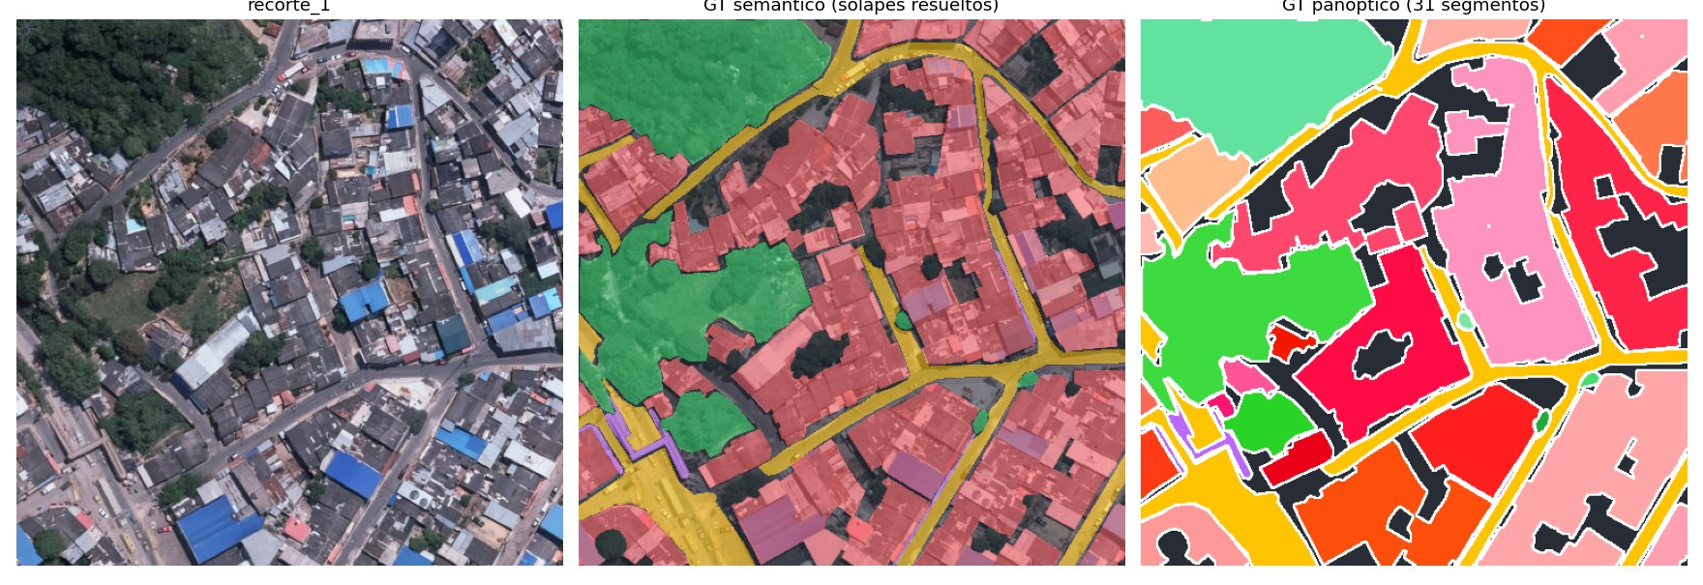
Figura 3. Ejemplo de imagen, ground truth semántico (solapes resueltos) y ground truth panóptico (instancias).
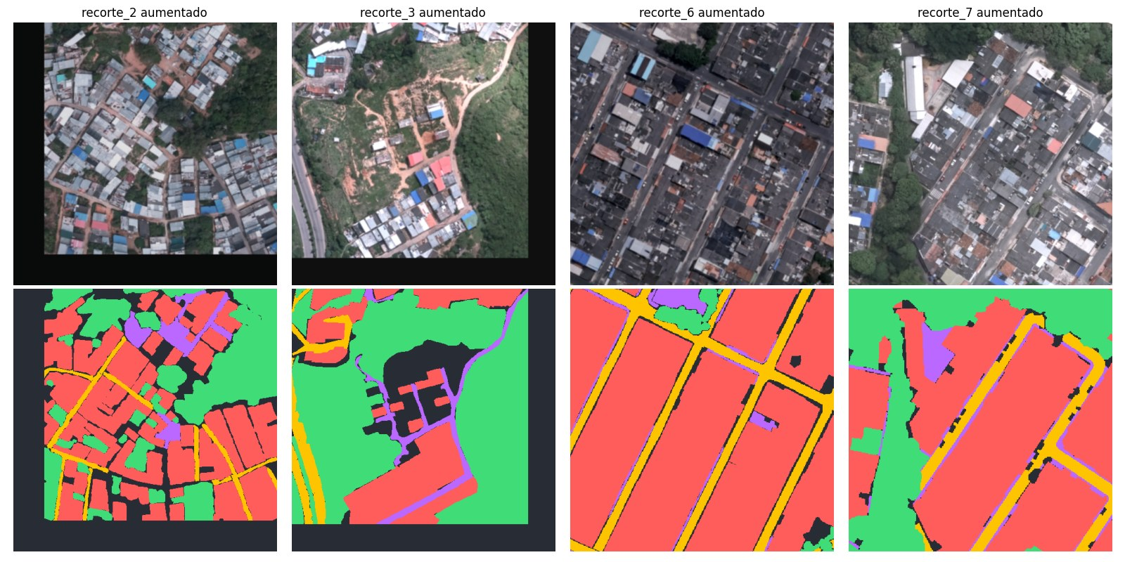
Figura 4. Ejemplos del aumento de datos aplicado durante el entrenamiento (arriba) y sus etiquetas (abajo).

4. Parte 1 · Implementación de los modelos

4.1 Mask2Former
Mask2Former (Cheng et al., CVPR 2022) resuelve la segmentación con 100 consultas (queries): cada una predice una máscara y su clase. Se usó la implementación de Hugging Face Transformers con pesos preentrenados en COCO-panoptic (facebook/mask2former-swin-base-coco-panoptic), reemplazando la cabeza de 133 clases por las 5 del problema (transfer learning).
- Backbone Swin-B: transformer jerárquico con ventanas desplazadas; características a 1/4, 1/8, 1/16 y 1/32.
- Pixel decoder: atención deformable multiescala (MSDeformAttn) que produce un embedding por píxel.
- Transformer decoder con masked attention: cada consulta atiende solo a la región de su máscara de la capa anterior.
- Entrenamiento: emparejamiento húngaro entre consultas y objetos reales; pérdida de clasificación + máscara (BCE + Dice).
- Inferencia panóptica: consultas con confianza > 0.5; cada píxel se asigna a la consulta de mayor confianza × probabilidad de máscara.

4.2 EfficientPS
EfficientPS (Mohan y Valada, IJCV 2021) es convolucional, con una cabeza semántica y una de instancias que se fusionan. Se implementó en PyTorch (timm + torchvision) siguiendo el paper, porque el código oficial depende de versiones antiguas no instalables en Colab.
- Backbone EfficientNet-B5 (Noisy Student, ImageNet).
- 2-way FPN: caminos top-down y bottom-up sumados en cada escala (P4–P32, 256 canales).
- Cabeza semántica: LSFE (detalle fino en 1/4 y 1/8), DPC (contexto con convoluciones dilatadas en 1/16 y 1/32) y MC (corrección de desalineamiento entre escalas).
- Cabeza de instancias tipo Mask R-CNN: RPN, RoIAlign, cajas y máscaras de 28 × 28 para las clases thing.
- Fusión panóptica: combina la probabilidad de máscara de cada instancia con la probabilidad semántica de su clase dentro de la caja.
- Pérdida semántica: entropía cruzada con bootstrapping (25 % de píxeles más difíciles) + Dice, con peso ×2 para Área Caminable. Cambios frente al paper: GroupNorm en lugar de iABN y BatchNorm del backbone congelado, por el tamaño de lote.
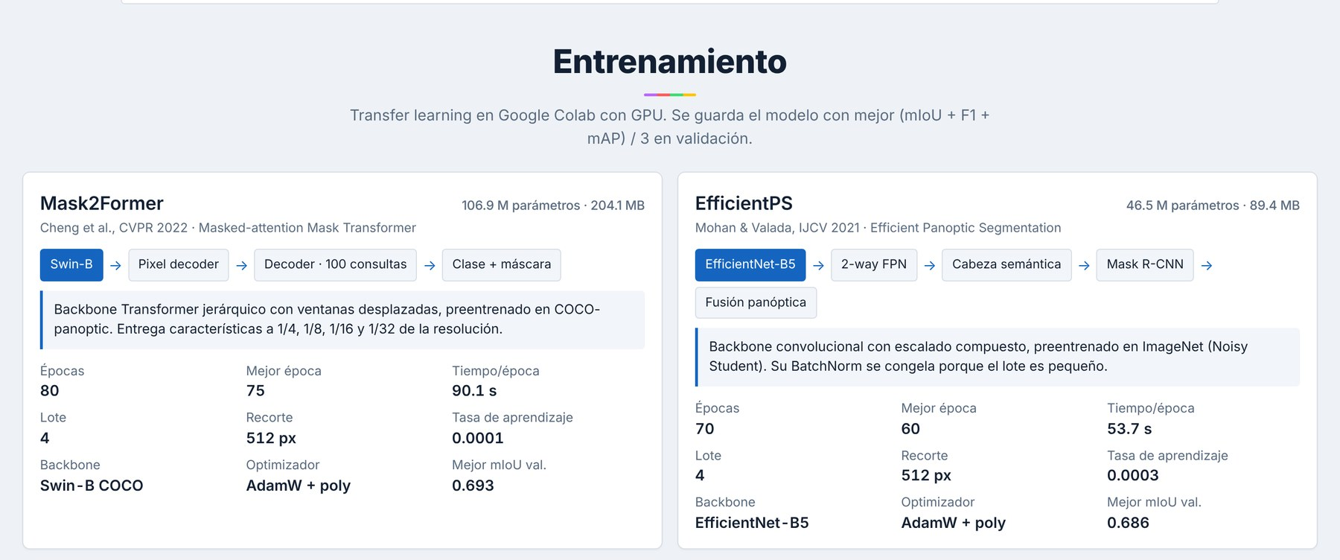
Figura 5. Arquitecturas e hiperparámetros reales, tal como los muestra la aplicación.

4.3 Entrenamiento
Ambos modelos se entrenaron en Google Colab con GPU (NVIDIA T4 y L4), guardando cada época en Google Drive para reanudar si la sesión se desconectaba. Cada 5 épocas se evaluó en validación y se conservó el modelo con mayor (mIoU + mF1 + mAP)/3.
Tabla 4. Configuración de entrenamiento.
Hiperparámetro | Mask2Former | EfficientPS
Pesos iniciales | Swin-B · COCO-panoptic | EfficientNet-B5 · ImageNet
Parámetros | 106.9 M | 46.5 M
Tamaño de los pesos | 204 MB | 89 MB
Épocas entrenadas | 80 | 70
Mejor época (criterio combinado) | 75 | 60
Tiempo por época | 90 s | 54 s
Tiempo total | ≈ 2.0 h | ≈ 1.0 h
Lote / recorte | 4 / 512 × 512 px | 4 / 512 × 512 px
Tasa de aprendizaje | 1e-4 (backbone ×0.1) | 3e-4 (backbone ×0.1)
Weight decay | 0.05 | 1e-4
Optimizador / calendario | AdamW · warmup 5 % + poly 0.9 | AdamW · warmup 5 % + poly 0.9
Precisión / recorte de gradiente | AMP fp16 · norma 1.0 | AMP fp16 · norma 1.0

Curvas de pérdida de entrenamiento y validación (prueba)
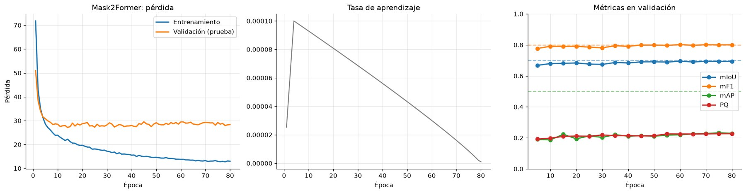
Figura 6. Mask2Former: pérdida de entrenamiento y validación, tasa de aprendizaje y métricas de validación por época.
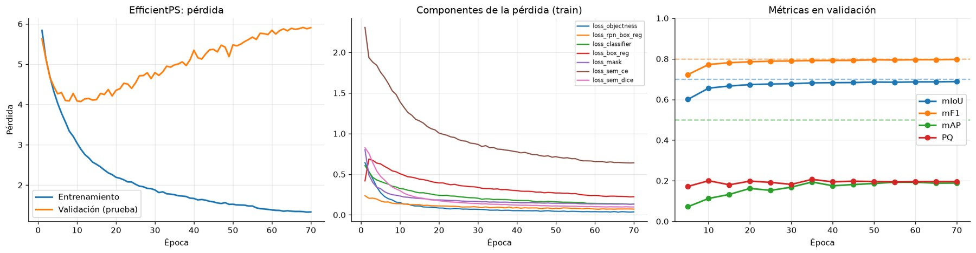
Figura 7. EfficientPS: pérdida de entrenamiento y validación, componentes de la pérdida y métricas de validación por época.
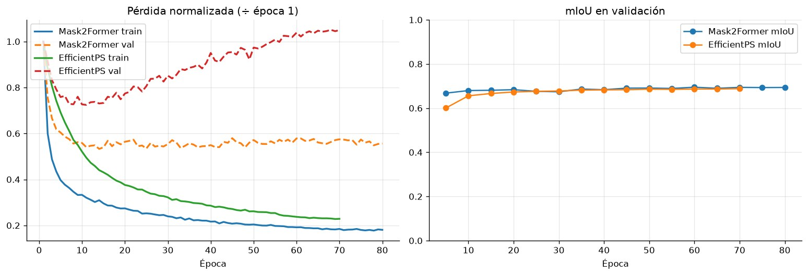
Figura 8. Comparación de las pérdidas normalizadas y del mIoU de validación de ambos modelos.
Observaciones de las curvas. En Mask2Former la pérdida de validación baja de 51.0 a ≈ 27–29 en las primeras 10 épocas y se mantiene en ese rango (mínimo en la época 14), mientras la de entrenamiento sigue bajando hasta 13.0. En EfficientPS la pérdida de validación alcanza su mínimo en la época 11 (4.07) y luego aumenta hasta 5.91 mientras la de entrenamiento sigue bajando, un patrón de sobreajuste; el mIoU de validación siguió mejorando levemente (0.678 en la época 30, 0.688 en la 70), por lo que la selección del modelo se hizo por métrica y no por pérdida.

5. Evaluación

5.1 Métricas
Las métricas de píxel se calculan con la matriz de confusión acumulada sobre las 15 imágenes de prueba y se promedian sobre las 4 clases (TP, FP y FN: verdaderos positivos, falsos positivos y falsos negativos).
- IoU = TP / (TP + FP + FN): superposición entre predicción y ground truth.
- Precisión = TP / (TP + FP) · Recall = TP / (TP + FN).
- F1 = 2·P·R / (P + R), equivalente al coeficiente de Dice.
- mAP@[.5:.95] (estilo COCO): cada región conexa es un objeto; AP de la curva precisión-recall (101 puntos) promediado en umbrales de IoU 0.50–0.95 y sobre las 4 clases. Se reportan también mAP50 y el mAP de las clases thing.
- PQ (Panoptic Quality) = SQ × RQ, con emparejamiento único IoU > 0.5.

5.2 Protocolos de evaluación
El ground truth deja sin anotar el 12.9 % de los píxeles, y varias de esas zonas contienen construcciones visibles (por ejemplo, galpones). Por eso se reportan dos protocolos:
Tabla 5. Protocolos de evaluación reportados.
Protocolo | Píxeles sin anotar | Referencia
Void (principal) | Se ignoran: no cuentan como acierto ni como error | Estándar de Cityscapes y ADE20K
Estricto | Cuentan como clase Fondo: predecir otra clase es error | Cota inferior, sin interpretación

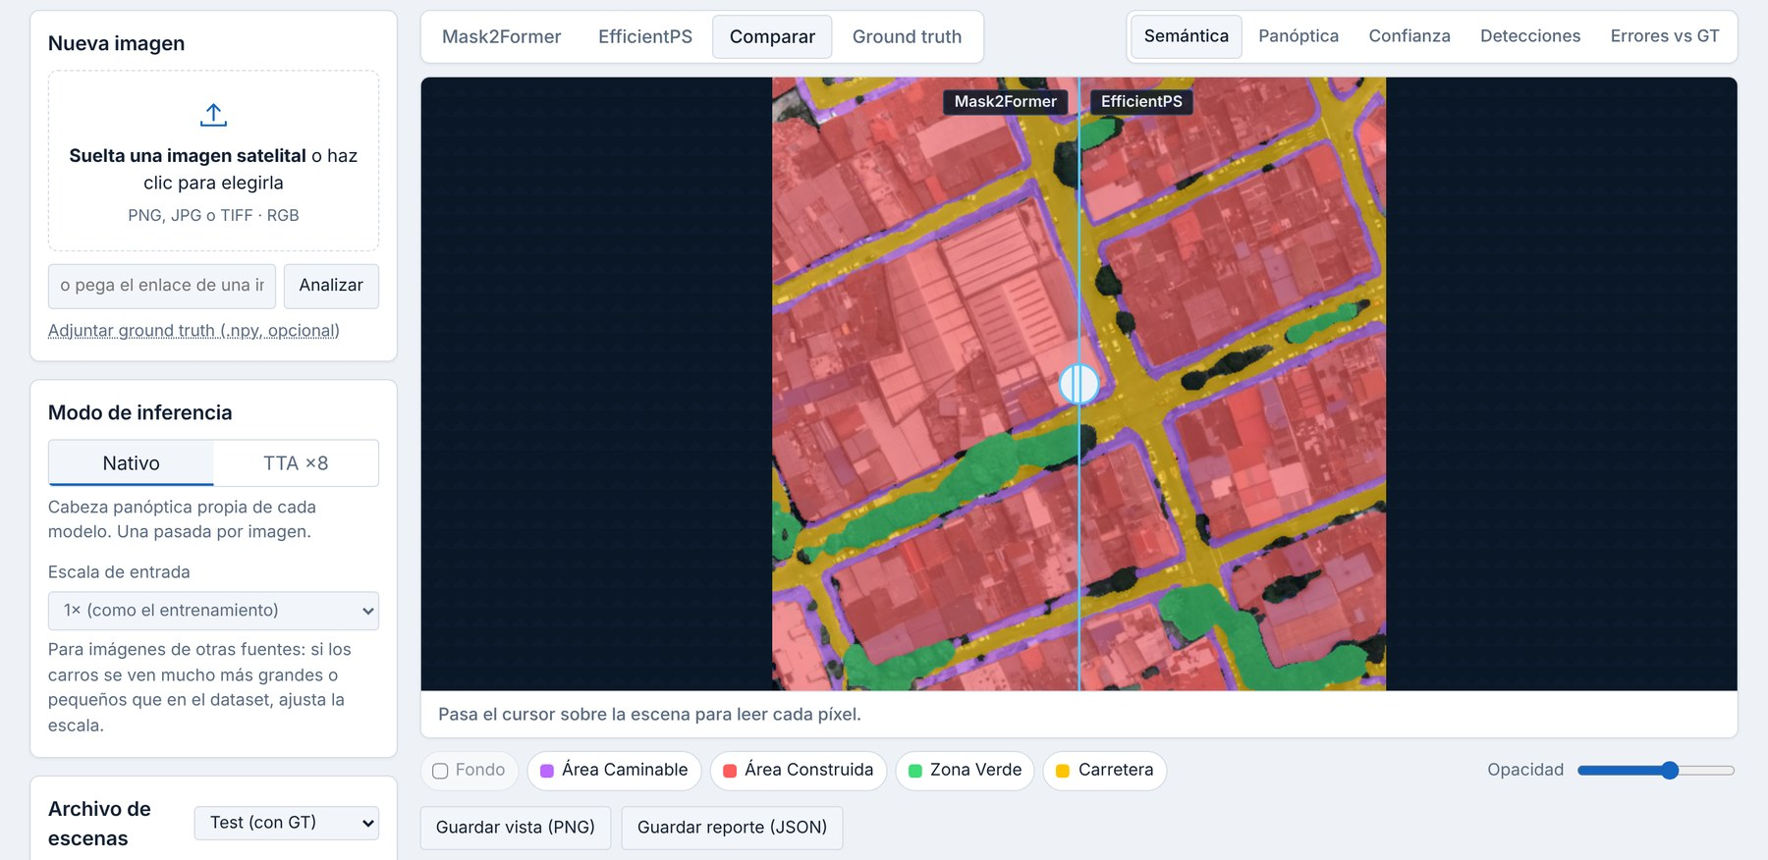
Figura 9. Imagen de prueba recorte_82: ambos modelos coinciden (~92 %) en detectar construcciones y vías que el ground truth deja sin anotar (84 % de la imagen).

6. Parte 2 · Comparación de resultados y análisis de métricas

6.1 Tabla comparativa
La Tabla 6 compara ambos modelos (mejor configuración, con TTA) en las métricas solicitadas. Las columnas de ventajas y limitaciones corresponden a la interpretación del equipo.
Tabla 6. Comparación de los modelos en prueba (protocolo void, TTA). Verde: cumple el mínimo; rojo: no cumple.
Modelo | IoU | mAP | F1 | Precisión | Ventajas | Limitaciones
Mask2Former | 0.763 | 0.274 | 0.858 | 0.862
EfficientPS | 0.753 | 0.235 | 0.851 | 0.862

La Tabla 7 detalla todas las configuraciones, incluido el protocolo estricto y el tiempo de inferencia en el portátil de prueba (GPU NVIDIA RTX).
Tabla 7. Métricas completas en prueba (15 imágenes).
Configuración | IoU | mAP | mAP50 | F1 | Prec. | Recall | PQ | ms/img | IoU estr. | mAP estr.
Mask2Former · nativo | 0.719 | 0.225 | 0.344 | 0.821 | 0.873 | 0.780 | 0.480 | 1043 | 0.596 | 0.165
Mask2Former · TTA | 0.763 | 0.274 | 0.415 | 0.858 | 0.862 | 0.855 | 0.506 | 8485 | 0.601 | 0.182
EfficientPS · nativo | 0.705 | 0.163 | 0.282 | 0.813 | 0.874 | 0.765 | 0.370 | 1084 | 0.588 | 0.116
EfficientPS · TTA | 0.753 | 0.235 | 0.389 | 0.851 | 0.862 | 0.842 | 0.469 | 3632 | 0.595 | 0.155

Tabla 8. Métricas por clase en prueba con TTA (M2F = Mask2Former, EPS = EfficientPS).
Clase | IoU M2F | IoU EPS | F1 M2F | F1 EPS | AP M2F | AP EPS | PQ M2F | PQ EPS
Área Caminable | 0.530 | 0.516 | 0.693 | 0.681 | 0.096 | 0.090 | 0.254 | 0.236
Área Construida | 0.907 | 0.897 | 0.951 | 0.946 | 0.427 | 0.382 | 0.574 | 0.529
Zona Verde | 0.811 | 0.815 | 0.896 | 0.898 | 0.318 | 0.253 | 0.435 | 0.379
Carretera | 0.806 | 0.786 | 0.892 | 0.880 | 0.256 | 0.213 | 0.761 | 0.733

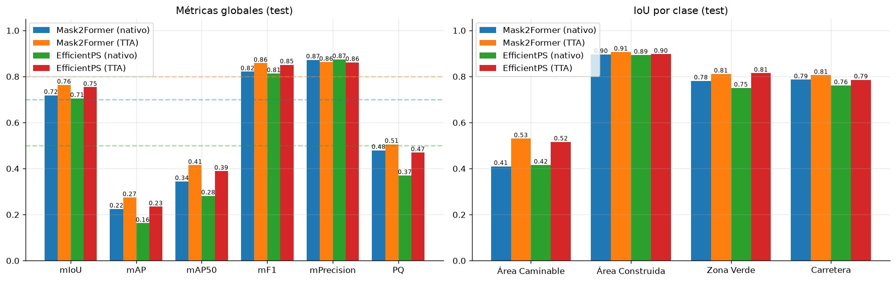
Figura 10. Métricas globales e IoU por clase de las cuatro configuraciones en prueba.

6.2 Ajuste del post-procesamiento (sin reentrenar)
Con el script tune_postprocess.py se buscaron, solo en validación, el TTA multiescala (escalas 1.0 y 1.5), factores por clase (Fondo y Área Caminable) y la erosión para separar manzanas unidas. El conjunto de prueba no se usó para elegir ningún parámetro.
Tabla 9. Antes → después del ajuste en el split de validación.
Modelo · etapa | mIoU val. | F1 val. | mAP val. | Parámetros elegidos
Mask2Former · semántica TTA | 0.754 → 0.790 | 0.845 → 0.873 | — | escalas 1.0 + 1.5 · Fondo ×0 · Caminable ×1.25
Mask2Former · instancias TTA | 0.790 | 0.873 | 0.359 → 0.361 | erosión 3 px · área mín. 64 px
EfficientPS · semántica TTA | 0.747 → 0.782 | 0.841 → 0.867 | — | escalas 1.0 + 1.5 · Fondo ×0
EfficientPS · instancias TTA | 0.782 | 0.867 | 0.290 → 0.308 | erosión 6 px · área mín. 64 px

6.3 Matrices de confusión y ejemplos cualitativos
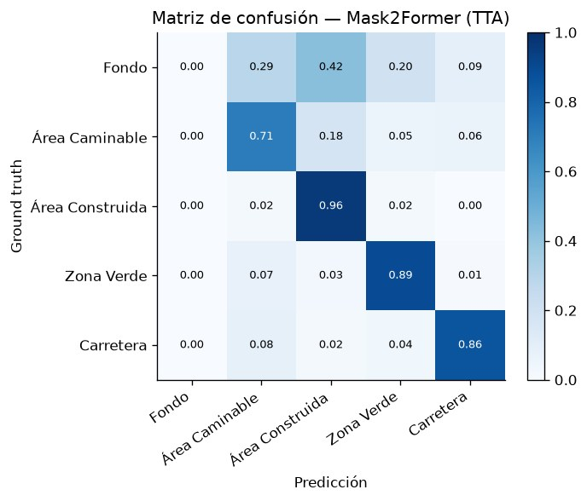
Figura 11. Matriz de confusión normalizada (protocolo estricto) de Mask2Former con TTA.
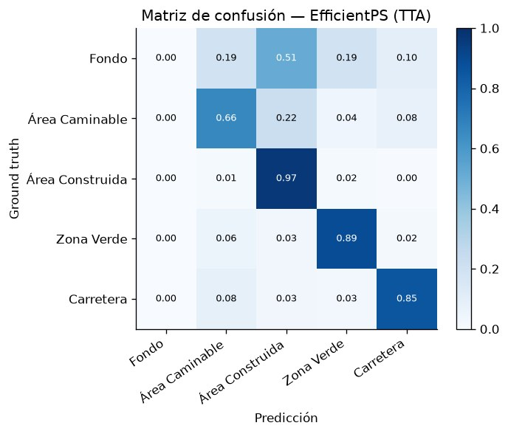
Figura 12. Matriz de confusión normalizada (protocolo estricto) de EfficientPS con TTA.
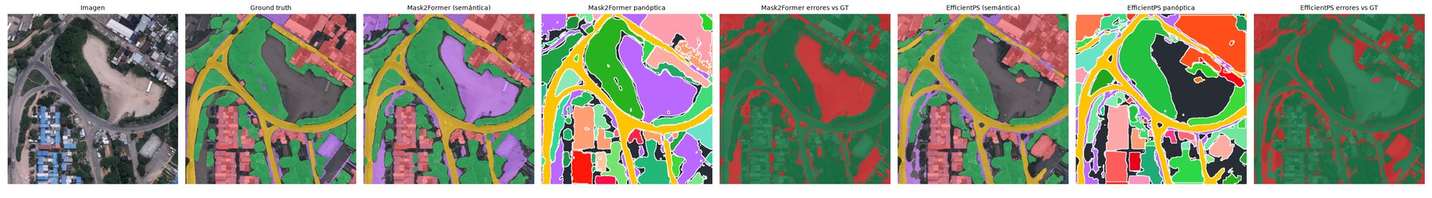
Figura 13. Ejemplo de prueba recorte_5: imagen, ground truth, semántica, panóptica y errores de cada modelo.
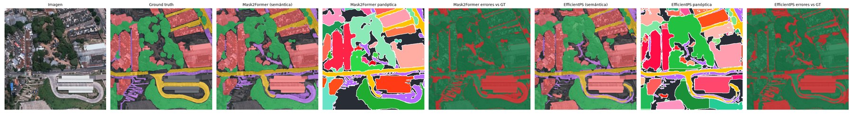
Figura 14. Ejemplo de prueba recorte_12.
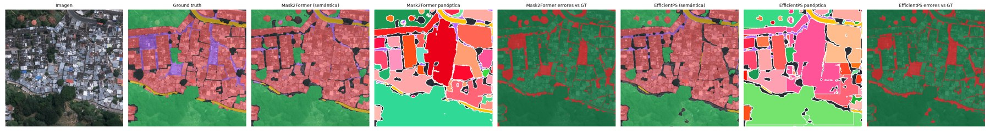
Figura 15. Ejemplo de prueba recorte_14.

6.4 Observaciones sobre las métricas
- Área Caminable es la clase con menor IoU en ambos modelos (≈ 0.52 con TTA): son andenes de pocos píxeles de ancho, a menudo tapados por árboles.
- El TTA aumenta el IoU entre 4 y 5 puntos en ambos modelos; también aumenta el tiempo de inferencia (16 pasadas por imagen).
- El mAP@[.5:.95] no alcanza 0.50: exige superposiciones de hasta 95 % por región, y las vías y andenes son regiones largas y delgadas. El mAP50 de las clases thing llega a 0.487 (Mask2Former).
- Con el protocolo estricto el IoU en prueba es ≈ 0.60 para ambos modelos; dos de las 15 imágenes de prueba (recorte_82 y recorte_87) tienen el 84 % de los píxeles sin anotar.

7. Parte 3 · Despliegue en aplicación web
La aplicación GEOTRAZA tiene un servidor en Python con FastAPI (main.py), que carga los dos modelos una sola vez en la GPU, y una interfaz en HTML, CSS y JavaScript. El usuario sube una imagen (archivo o enlace) o elige una escena del dataset; el servidor ejecuta ambos modelos, arma la salida panóptica y, si hay ground truth, calcula IoU, mAP, F1, precisión y PQ en el momento.
Tabla 10. Vistas del visor de la aplicación.
Vista | Qué muestra
Semántica | Un color por clase
Panóptica | Cada instancia con un tono propio y bordes
Detecciones | Una caja por manzana y zona verde, con número y confianza
Confianza | Mapa de calor de la probabilidad máxima por píxel
Errores vs GT | Aciertos en verde y errores en rojo
Comparar | Mask2Former y EfficientPS a cada lado de un deslizador

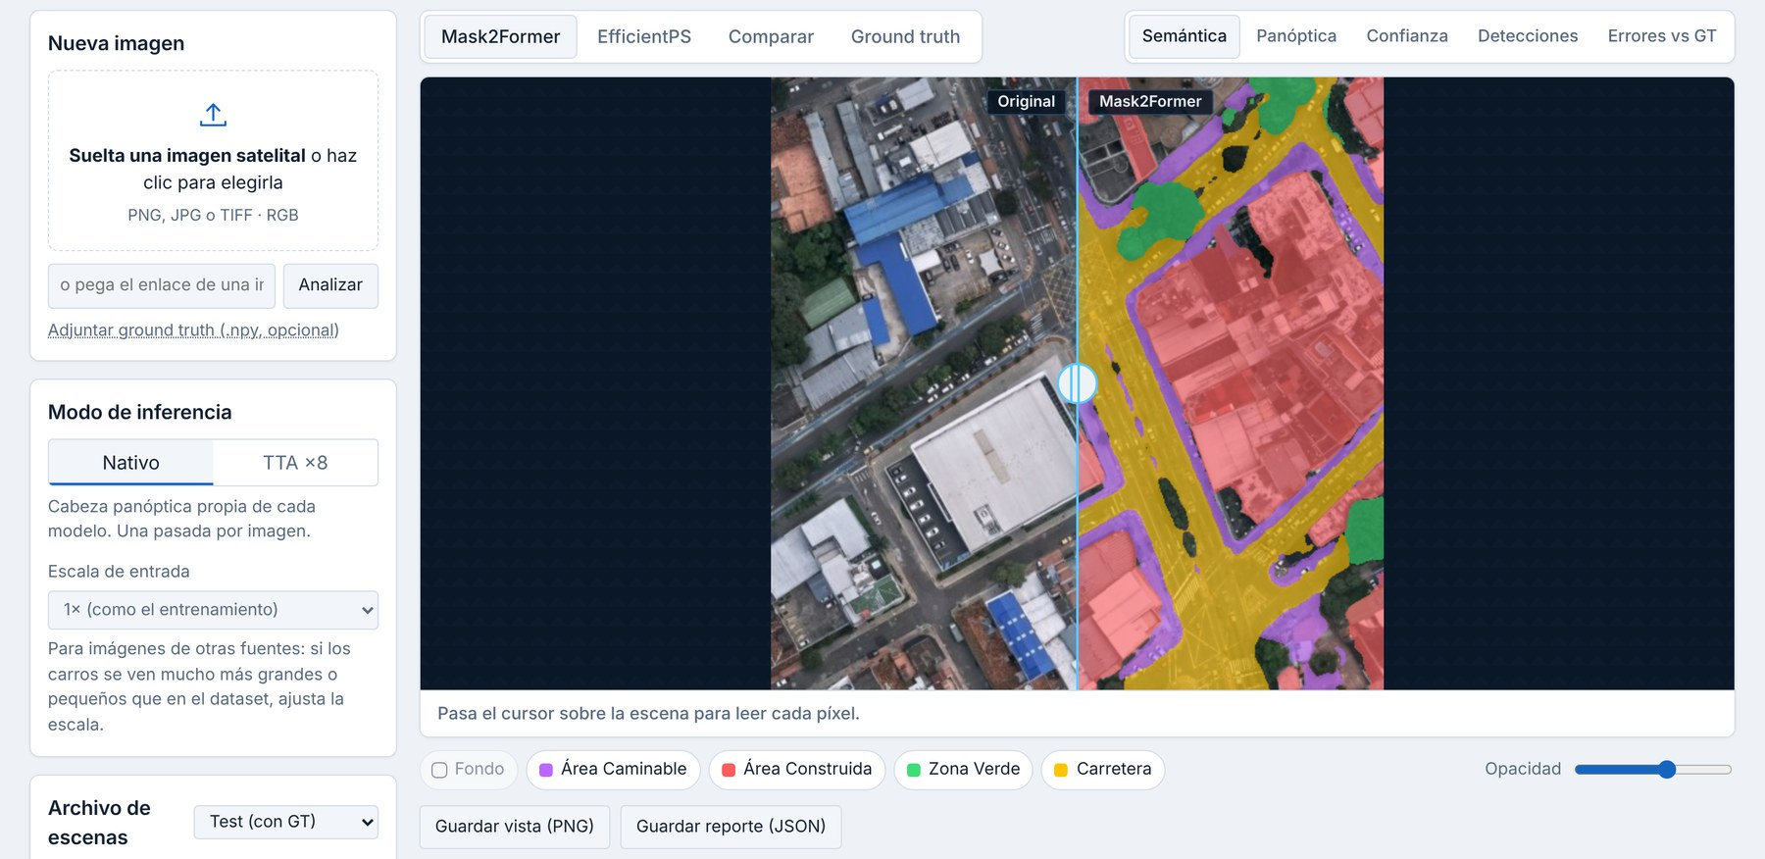
Figura 16. Escena de prueba recorte_55: segmentación semántica de Mask2Former.
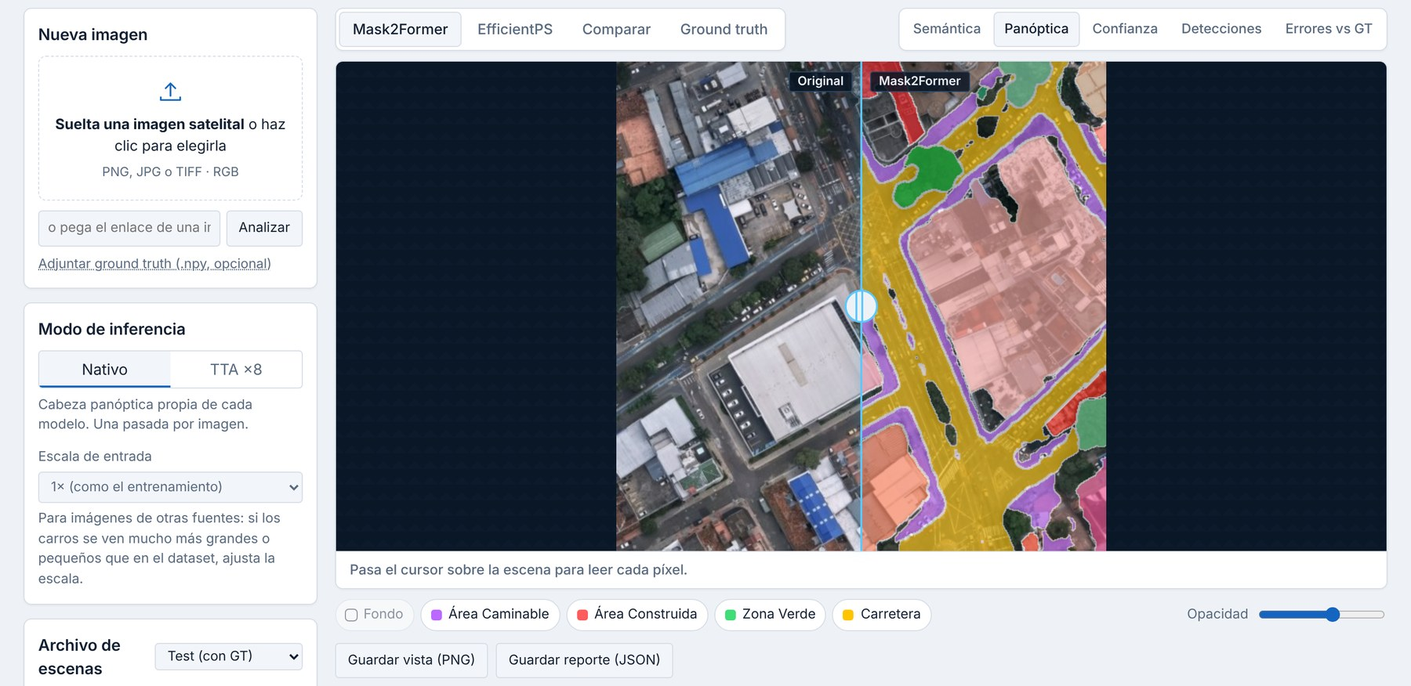
Figura 17. Segmentación panóptica: cada instancia con un tono distinto.
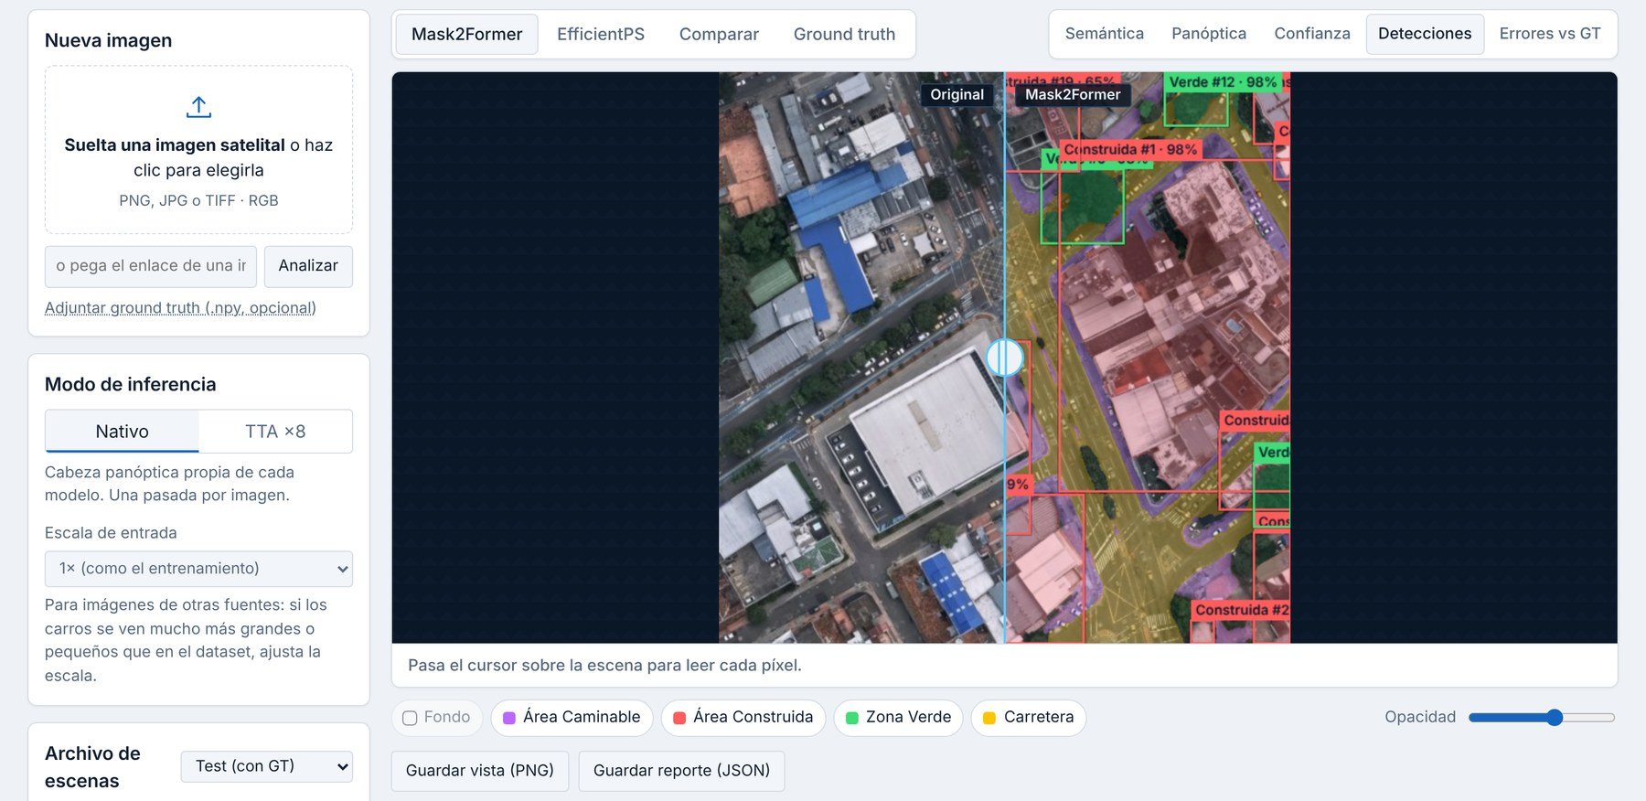
Figura 18. Detecciones: cajas por instancia de Área Construida y Zona Verde con su confianza.
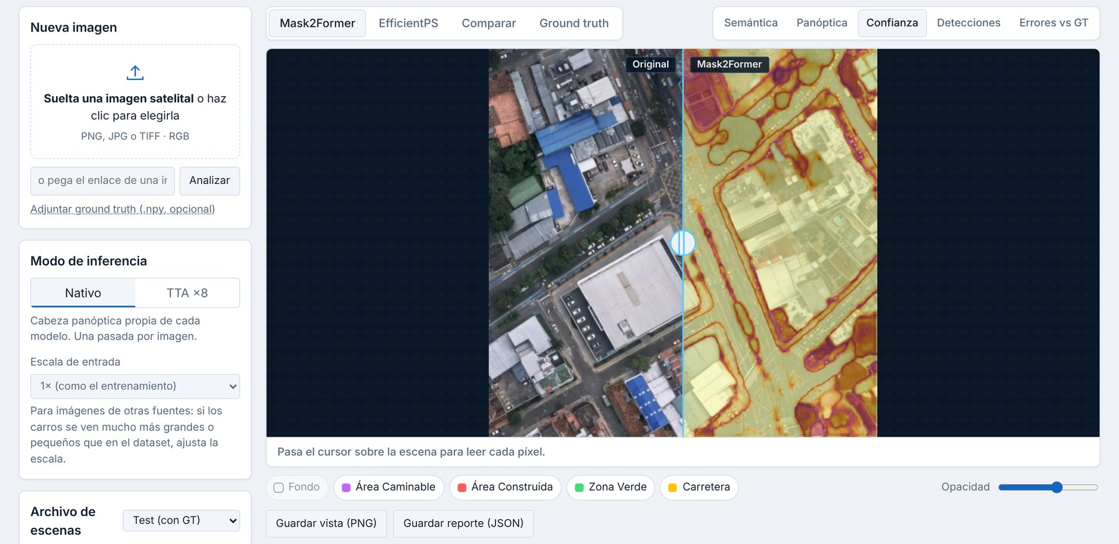
Figura 19. Mapa de confianza: el modelo duda en los bordes entre clases.
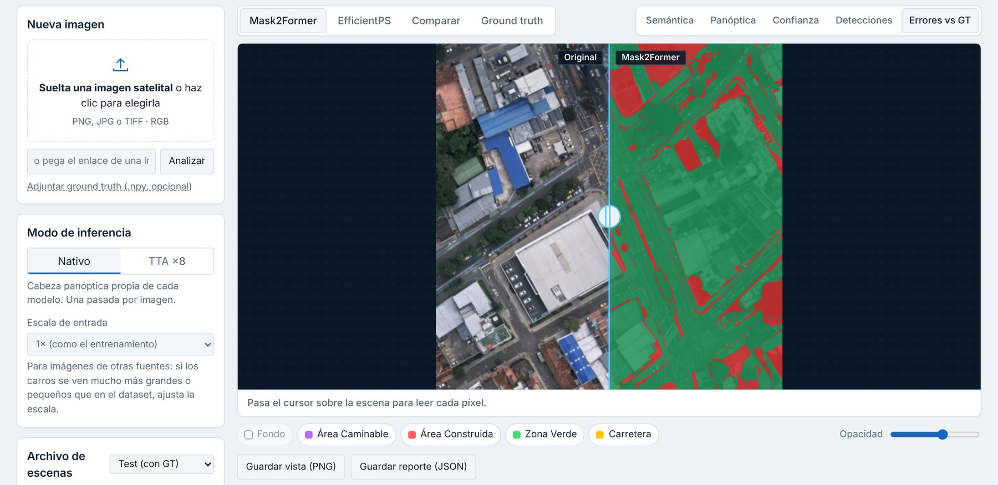
Figura 20. Errores frente al ground truth (verde: acierto, rojo: error).
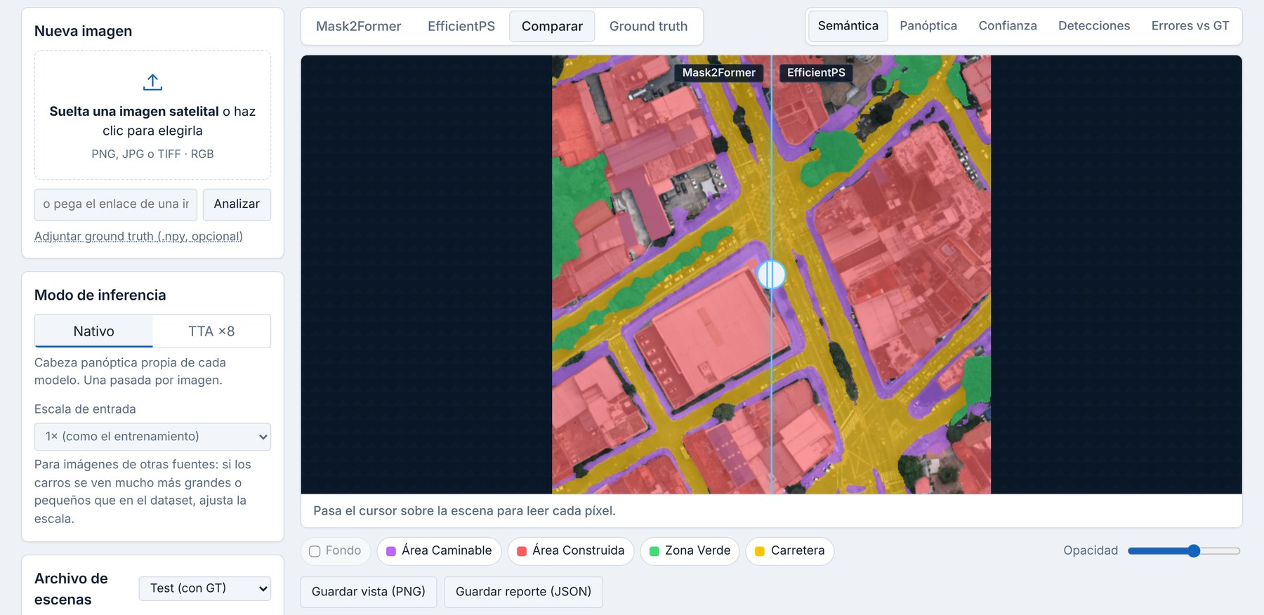
Figura 21. Comparación de Mask2Former y EfficientPS sobre la misma escena.
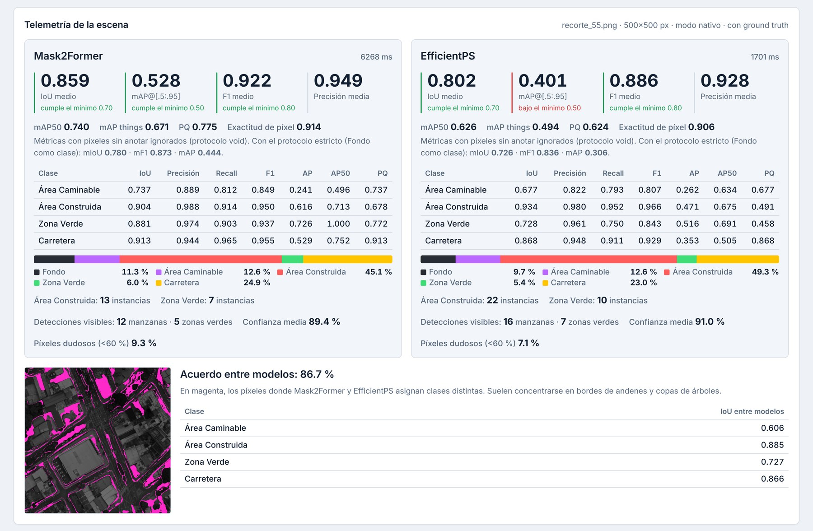
Figura 22. Métricas calculadas en vivo para la escena, con ambos protocolos y el acuerdo entre modelos.

7.1 Prueba con imágenes externas (Bucaramanga)
Para evaluar la generalización se probaron capturas de Google Maps de Bucaramanga (Imágenes © Google), una fuente que los modelos no vieron en el entrenamiento. Al no tener ground truth, la aplicación muestra la cobertura por clase, las instancias y el acuerdo entre modelos.
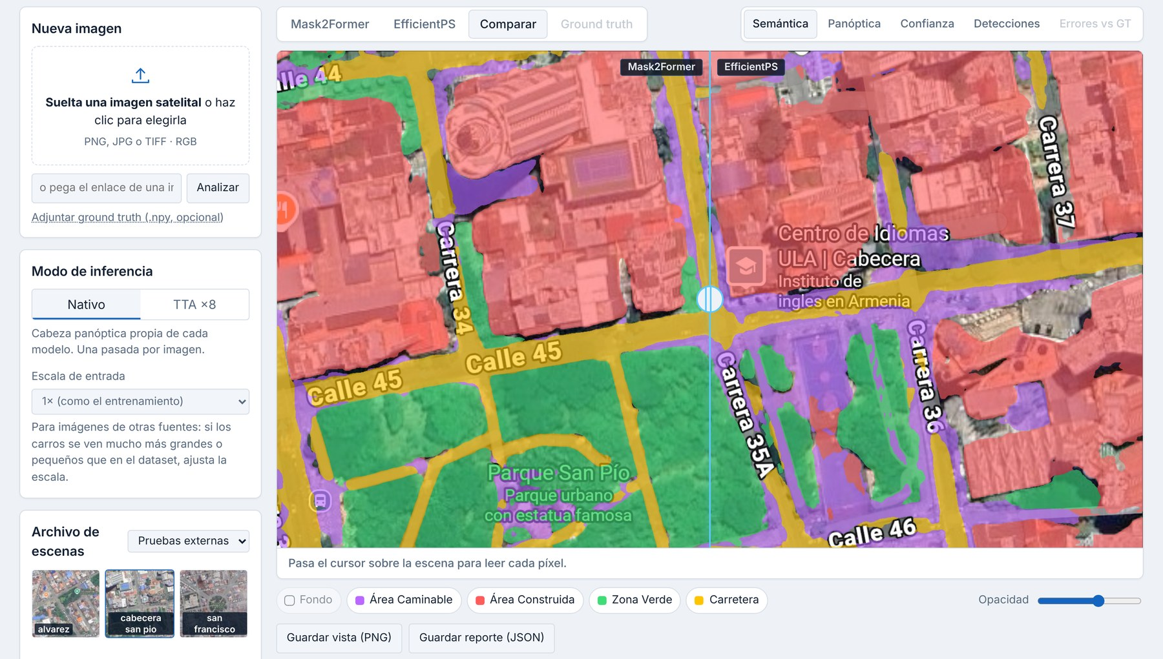
Figura 23. Cabecera y Parque San Pío (Bucaramanga): comparación de los dos modelos.
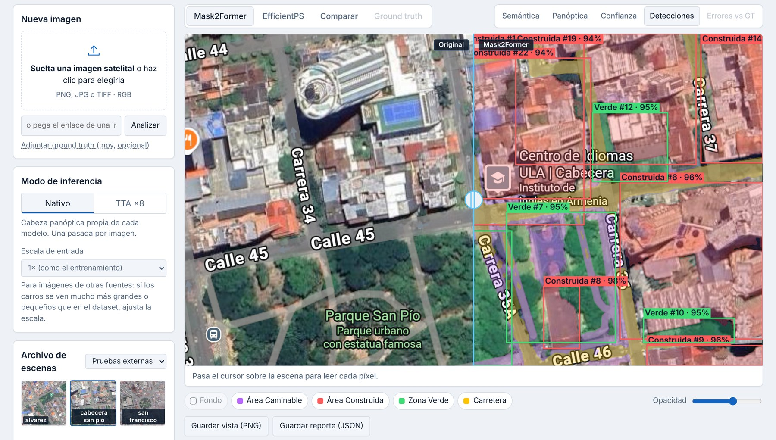
Figura 24. Detecciones de Mask2Former sobre la captura de Cabecera.
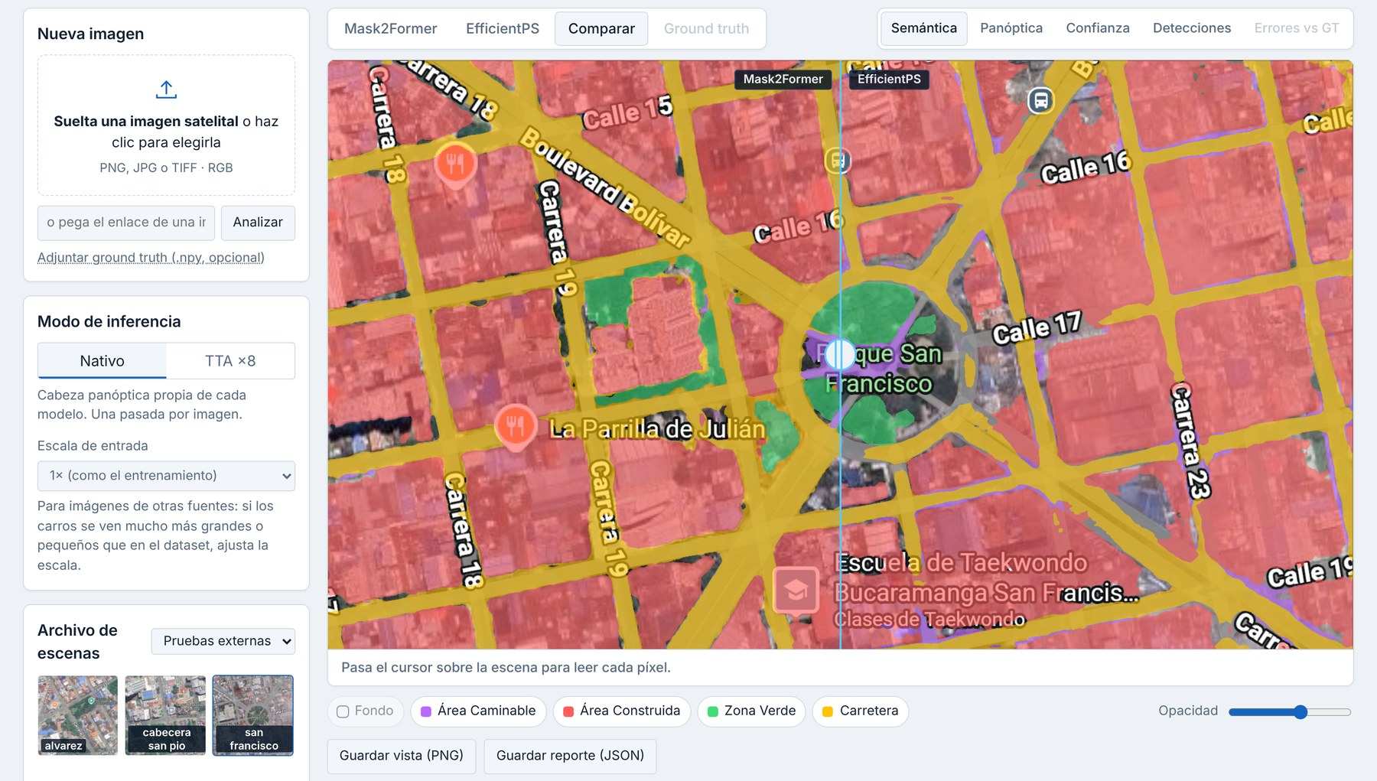
Figura 25. Parque San Francisco (Bucaramanga): comparación de los dos modelos.

7.2 Resultados en la aplicación
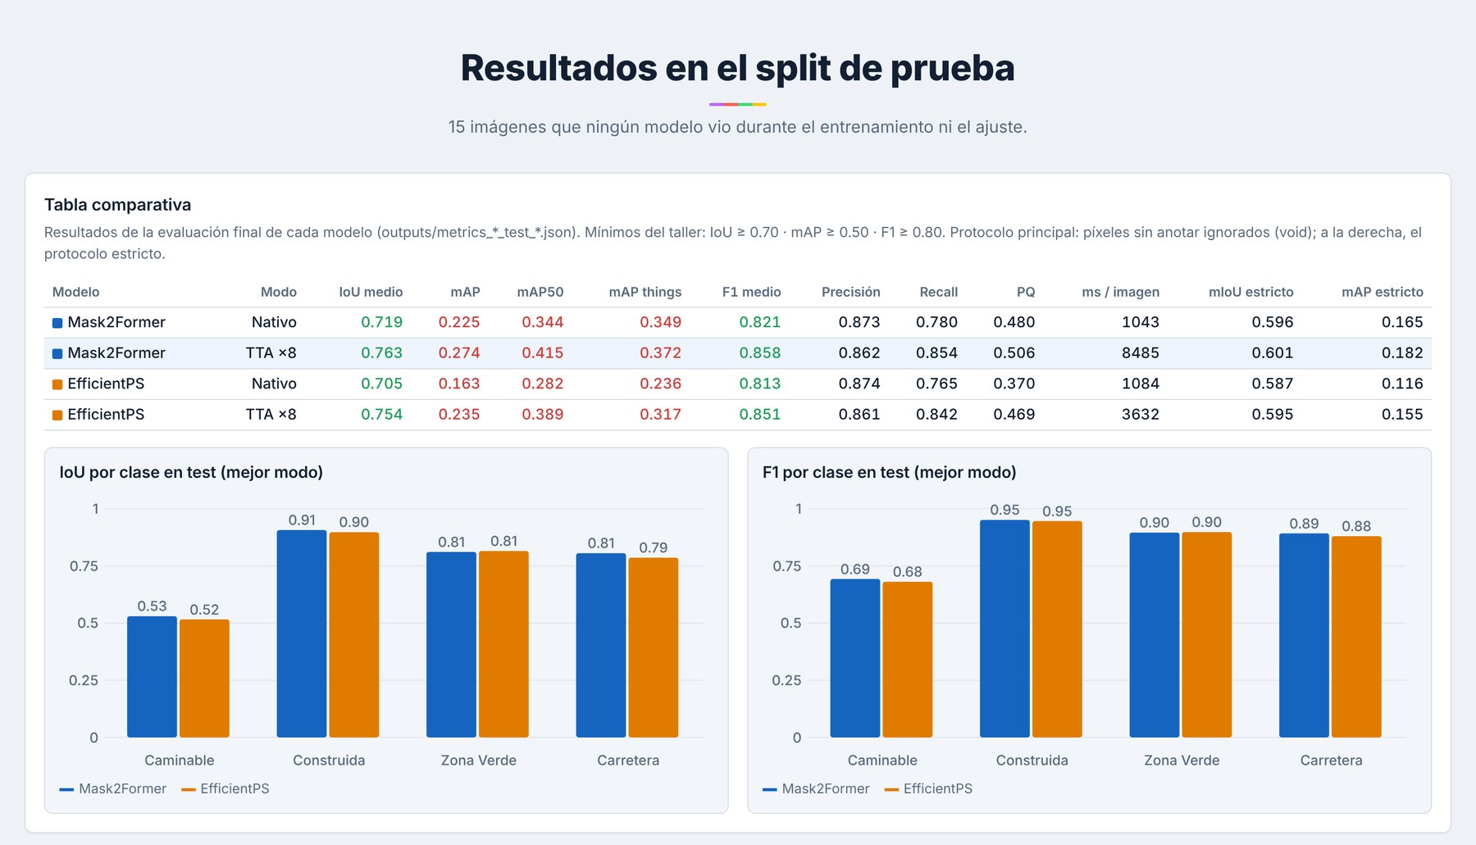
Figura 26. Sección «Resultados» de la aplicación: tabla comparativa y métricas por clase.
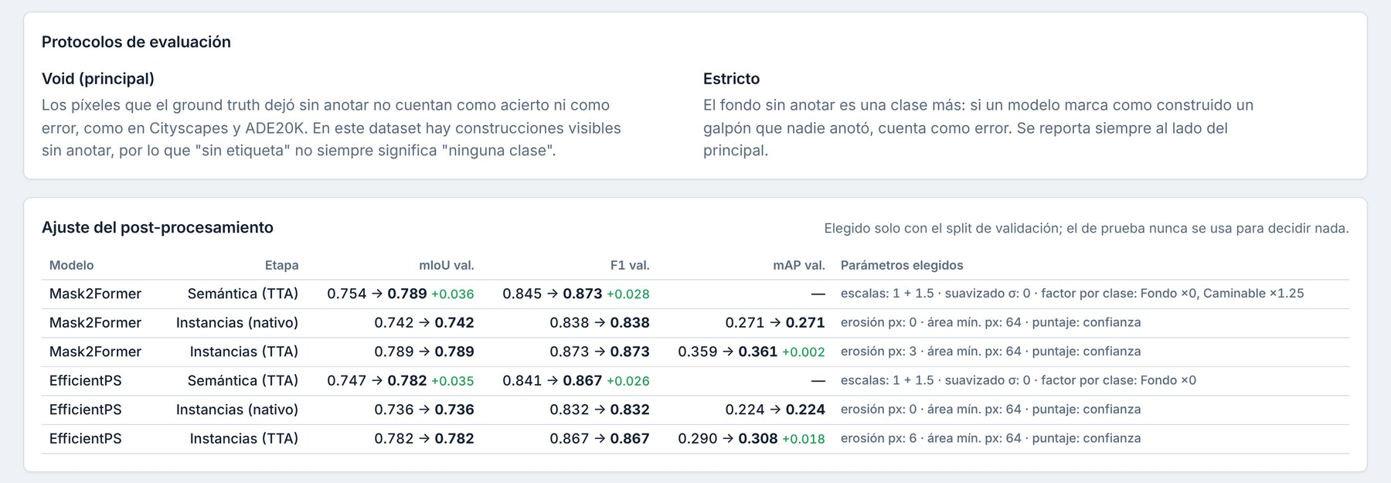
Figura 27. Protocolos de evaluación y ajuste del post-procesamiento en la aplicación.

8. Parte 4 · Presentación y documentación
- Presentación de 10 minutos con el proyecto ejecutándose en tiempo real: dataset, entrenamiento, métricas, inferencia e interfaz web, siguiendo las secciones de la aplicación (Misión → Datos → Entrenamiento → Análisis en vivo → Resultados).
- README con preparación de datos, entrenamiento, ejecución en tiempo real y reproducción de métricas.
Repositorio: https://github.com/nataliaserranoardila-max/GEOTRAZA2
Video de demostración: [enlace al video de demostración]

9. Conclusiones

10. Referencias
- Cheng, B., Misra, I., Schwing, A. G., Kirillov, A. y Girdhar, R. (2022). Masked-attention Mask Transformer for Universal Image Segmentation. CVPR.
- Mohan, R. y Valada, A. (2021). EfficientPS: Efficient Panoptic Segmentation. International Journal of Computer Vision, 129, 1551–1579.
- Kirillov, A., He, K., Girshick, R., Rother, C. y Dollár, P. (2019). Panoptic Segmentation. CVPR.
- Liu, Z. et al. (2021). Swin Transformer: Hierarchical Vision Transformer using Shifted Windows. ICCV.
- Tan, M. y Le, Q. (2019). EfficientNet: Rethinking Model Scaling for Convolutional Neural Networks. ICML.
- He, K., Gkioxari, G., Dollár, P. y Girshick, R. (2017). Mask R-CNN. ICCV.
- Cordts, M. et al. (2016). The Cityscapes Dataset for Semantic Urban Scene Understanding. CVPR.
- Lin, T.-Y. et al. (2014). Microsoft COCO: Common Objects in Context. ECCV.
- Kaggle (2026). Reto 1 · Cartografía Automatizada. https://www.kaggle.com/datasets/cetaamb/reto-1-cartografa-automatizada

